Classes

Pseudo-classes

* O símbolo: em css indica uma pseudo-classe
* As pseudo-classes dizem respeito ao estado dos elementos. Por exemplo a pseudoclasse :hover nos permite configurar algumas características dos elementos ao se passar o mouse em cima.

Pseudo-elementos:

* Os pseudo-elementos pode agir nas classes, nos elementos, nos Ids. Eles alteram o conteúdo dos elementos
* O símbolo :: em css indica um pseudo-elemento. Ex: a::after em css permite acrescentar informações de conteúdo como um texto ou uma imagem por exemplo após os elementos de link a.

Outras informações importantes:

* O símbolo > é utilizado para indicar que o elemento à direita é filho do elemento à esquerda. Exemplo: div > p em CSS3 nos permite trabalhar apenas com os parágrafos dentro da div. Exemplo: div:hover > p nos permite dizer o que ocorrerá com os parágrafos dentro da div quando passamos o mouse em cima da div.

Capítulo 16: Modelo de Caixas

* Todo elemento html é representado dentro de uma caixa, a delimitação dessa caixa é a borda ou border

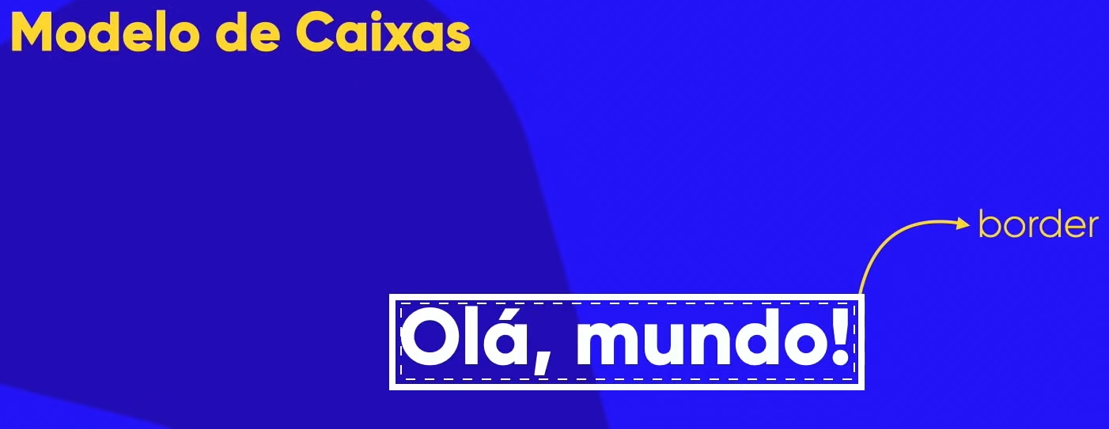

* Entre o texto (conteúdo) e a borda existe uma região chamada padding, podemos usa-la para afastar ou aproximar a borda do conteúdo. Tem-se padding acima, abaixo, a direita e a esquerda do conteúdo.

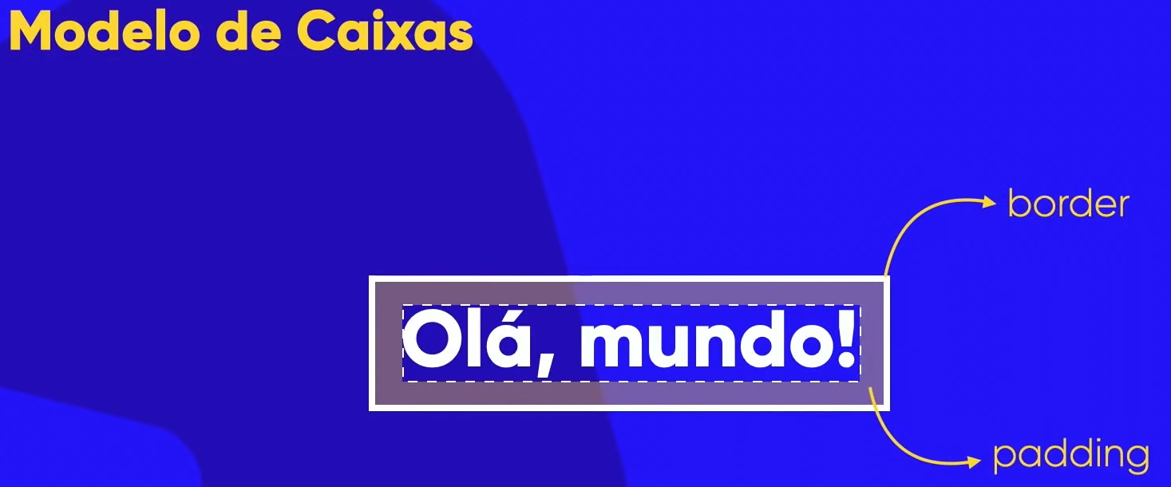

* Podemos também definir uma região externa à caixa, essa região é a margem ou margin.

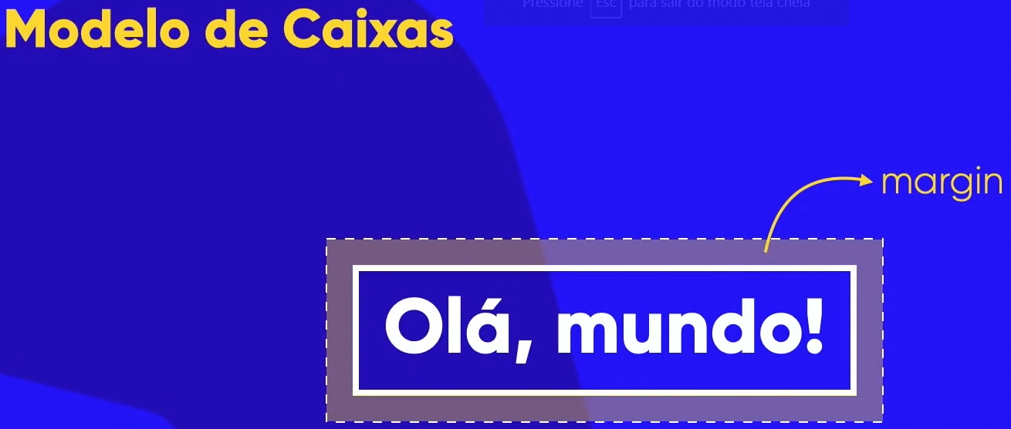

* As caixas são definidas em dois tipos, box-level e in-line level, a caixa do h1 por exemplo é box-level, já a caixa do strong (negrito) é in-line level.

